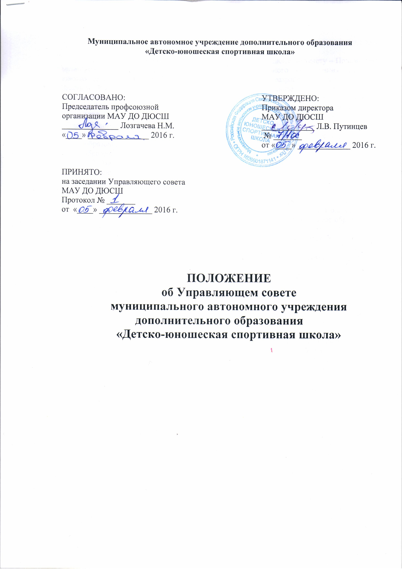
- Общие положения

1.1. Настоящее Положение об Управляющем совете (далее по тексту – Положение) муниципального автономного учреждения дополнительного образования «Детско-юношеская спортивная школа» (далее по тексту – ДЮСШ) разработано в соответствии с Законом РФ «Об образовании в РФ», Порядком организации и осуществления образовательной деятельности по дополнительным общеобразовательным программам, Письмом Министерства образования и науки Российской Федерации от 22 октября 2015 г. № 08-1729 «О направлении методических рекомендаций по развитию государственно-общественного управления образованием в субъектах РФ для специалистов органов исполнительной власти субъектов РФ, осуществляющих государственное управление в сфере образования, и органов местного самоуправления, осуществляющих управление в сфере образования», Уставом ДЮСШ.
1.2. Настоящее Положение регламентирует деятельность Управляющего совета ДЮСШ (далее по тексту – Управляющий совет). Управляющий совет – это высший коллегиальный орган управления ДЮСШ, имеющий определенные Уставом полномочия по решению вопросов функционирования и развития ДЮСШ.
1.3. Деятельность Управляющего совета регулируют федеральное законодательство и законодательство субъекта Российской Федерации, Устав ДЮСШ, Положение об Управляющем совете ДЮСШ и другие нормативные правовые акты в сфере образования и физической культуры и спорта.
1.4. Изменения и дополнения в настоящее Положение вносятся Управляющим советом и принимаются на его заседании.
1.5. Срок данного положения не ограничен. Положение действует до принятия нового.

2. Полномочия Управляющего совета

2.1. Основные задачи Управляющего совета:
- определение основных направлений развития ДЮСШ;
- содействие созданию в ДЮСШ оптимальных условий и форм организации образовательного процесса;
- финансово-экономическое содействие работе ДЮСШ за счет рационального использования выделяемых учреждению бюджетных средств, доходов от собственной, приносящей доход деятельности и привлечения средств из внебюджетных источников;
- обеспечение прозрачности привлекаемых и расходуемых финансовых и материальных средств;
- участие в формировании единоличного органа управления ДЮСШ и осуществление контроля за его деятельностью;
- контроль за качеством и безопасностью условий обучения и воспитания в ДЮСШ.
2.2. В определении путей развития ДЮСШ Управляющий совет наделён правом утверждать:
- стратегические цели, направления и приоритеты развития ДЮСШ, программу развития ДЮСШ (по согласованию с учредителем);
- публичную отчётность ДЮСШ – отчет о самообследовании ДЮСШ и отчет о поступлении и расходовании финансовых и материальных средств;
- показатели качества (не ниже установленных органами власти и учредителем) условий и качества результатов образования, укрепления здоровья и реализации прав и законных интересов участников образовательных отношений;
- принятие ДЮСШ дополнений и изменений в Устав ДЮСШ с последующим утверждением учредителем.
2.3. В организации образовательной деятельности ДЮСШ Управляющий совет:
- согласовывает образовательную программу ДЮСШ, основные общеобразовательные программы;
- утверждает согласованный с учредителем календарный учебный график;
- утверждает положение о порядке текущего контроля и промежуточной аттестации учащихся;

2.4. В вопросах взаимоотношений участников образовательных отношений Управляющий совет может:
- рассматривать жалобы и заявления учащихся, их родителей (законных представителей) на действия (бездействие) педагогического и административного персонала ДЮСШ и принимает рекомендации по их разрешению по существу;
- принимать решение об исключении учащегося из ДЮСШ;
- ходатайствовать при наличии оснований перед учредителем ДЮСШ о расторжении трудового договора с педагогом, директором, иным работником ДЮСШ, вносить учредителю предложения о поощрении работников и руководителя ДЮСШ;
- утверждать существенные условия договоров с учащимися, их родителями (законными представителями) о предоставлении платных дополнительных образовательных услуг
2.5. В вопросах функционирования ДЮСШ Управляющий совет может:
- устанавливать режим занятий учащихся, в том числе продолжительность учебной недели;
- определять время начала и окончания занятий;
- принимать решение о введении (отмене) единой в период занятий формы одежды учащихся и персонала ДЮСШ;
- осуществлять контроль над соблюдением здоровых и безопасных условий обучения и воспитания в ДЮСШ.
2.6. В сфере финансово-хозяйственной деятельности Управляющий совет может:
- согласовывать план финансово-хозяйственной деятельности ДЮСШ;
- утверждать сметы расходования средств, полученных ДЮСШ от уставной приносящей доходы деятельности и из иных внебюджетных источников;
- содействовать привлечению внебюджетных средств для обеспечения деятельности и развития ДЮСШ, определять цели и направления их расходования;
- согласовывать сдачу в аренду ДЮСШ закрепленных за ней объектов собственности;
- утверждать и согласовывать порядок и критерии распределения выплат стимулирующего характера педагогическим работникам;
- заслушивать и утверждать отчет директора ДЮСШ по итогам учебного и финансового года, предоставлять его общественности и учредителю;
- вносить рекомендации учредителю по содержанию государственного (муниципального) задания ДЮСШ;
- положение о порядке

- Состав и порядок работы Управляющего совета

3.1. В состав Управляющего совета входят: директор ДЮСШ, представители работников ДЮСШ (2 человека – педагогические работники и 1 человек – из вспомогательного или обслуживающего персонала), представители родителей (законных представителей) учащихся (3 человека) и представители учащихся старше 14 лет (2 человека).
3.2. Представители, избранные в Управляющий совет, выполняют свои обязанности на общественных началах.
3.3. Члены Управляющего совета избираются сроком на три года, за исключением членов Управляющего совета из числа учащихся, которые избираются сроком на один год.
3.4. Члены Управляющего совета из числа учащихся избираются на Совете учащихся ДЮСШ. Члены Управляющего совета из числа работников избираются на Общем собрании работников ДЮСШ. Члены Управляющего совета из числа родителей (законных представителей) учащихся избираются на Совете родителей (законных представителей) учащихся ДЮСШ.
3.5. Управляющий совет ДЮСШ возглавляет председатель, избираемый тайным голосованием из числа родителей (законных представителей) учащихся, избранных в Управляющий совет. Руководитель и работники ДЮСШ не могут быть избраны председателем Управляющего совета. На случай отсутствия председателя Управляющий совет из своего состава избирает заместителя председателя.

3.6. Для организации и координации текущей работы, ведения протоколов заседаний и иной документации Управляющего совета избирается секретарь Управляющего совета.
3.7. Председатель, заместитель председателя и секретарь Управляющего совета избираются на первом его заседании. Управляющий совет вправе в любое время переизбрать своих председателя, заместителя председателя и секретаря.
3.8. Организационной формой работы Управляющего совета являются заседания, проводимые не реже 1 раза в квартал.
3.9. Внеочередные заседания Управляющего совета проводятся:
- по инициативе председателя Управляющего совета;
- по требованию директора ДЮСШ;
- по заявлению членов Управляющего совета, подписанному ¼ или более членов от списочного состава Управляющего совета.
3.10. В целях подготовки заседаний Управляющего совета и выработки проектов решений председатель вправе запрашивать у директора ДЮСШ необходимые документы, данные и иные материалы. В этих же целях Управляющий совет может создавать постоянные и временные комиссии.
3.11. Заседания Управляющего совета являются правомочными, если в них принимает участие не менее половины от общего числа членов Управляющего совета.
3.12. В случае, когда количество членов Управляющего совета в связи с выбытием членов становится менее половины количества, предусмотренного настоящим Положением, оставшиеся члены Управляющего совета должны принять решение о проведении довыборов членов Управляющего совета.

- Права Управляющего совета

4.1. Управляющий совет имеет право:
- участвовать в управлении ДЮСШ;
- выходить с предложениями и заявлениями на учредителя, в органы муниципальной и государственной власти, в общественные организации;
- вносить рекомендации учредителю по содержанию государственного (муниципального) задания ДЮСШ;
- вносить в повестку собрания отдельных вопросов общественной жизни коллектива.
4.2. Управляющий совет вправе самостоятельно разрабатывать и утверждать локальные нормативные и иные правовые акты ДЮСШ по вопросам, отнесенным к его компетенции.
4.3. Управляющий совет вправе разрабатывать, принимать и вносить рекомендации учредителю ДЮСШ:
- по содержанию зданий и сооружений ДЮСШ и прилегающей к ним территории;
- по кандидатуре руководителя ДЮСШ;
- о стимулирующих выплатах директору ДЮСШ;
- о расторжении трудового договора с директором ДЮСШ при наличии основании, предусмотренных действующим законодательством Российской Федерации.
4.4. Управляющий совет вправе разрабатывать, принимать и вносить рекомендации директору ДЮСШ:
- о штатном расписании ДЮСШ;
- об установлении надбавок и доплат к должностным окладам работников ДЮСШ;
- о расторжении трудовых договоров с работниками ДЮСШ при наличии оснований, предусмотренных действующим законодательством Российской Федерации.

- Ответственность Управляющего совета

5.1. Управляющий совет несёт ответственность:
- за выполнение не в полном объёме или невыполнение закреплённых за ним задач и полномочий;

- за соответствие принимаемых решений законодательству Российской Федерации, субъекта Российской Федерации, нормативно-правовым актам органов местного самоуправления;
- за соблюдение Устава и локальных нормативных актов ДЮСШ;
- за соблюдение такта и уважения к мнению коллег в ходе решения вопросов на заседании Управляющего совета.

- Делопроизводство Управляющего совета

6.1. Заседания и решения Управляющего совета оформляются протоколом.
6.2. В протоколе фиксируется:
- дата проведения;
- количественное присутствие (отсутствие) членов трудового коллектива;
- приглашенные (ФИО, должность);
- повестка дня;
- ход обсуждения вопросов;
- предложения, рекомендации и замечания членов трудового коллектива и приглашенных лиц;
- решение.
6.3. Протоколы подписываются председателем (либо заместителем председателя) и секретарем Управляющего совета.
6.4. Нумерация протоколов ведётся от начала календарного года.
6.5. Протоколы Управляющего совета хранятся в делопроизводстве ДЮСШ.
6.6. Документация Управляющего совета предаётся по акту при смене руководителя и передаче в архив.

- Порядок принятия настоящего Положения

7.1. Положение обсуждается и принимается на заседании Управляющего совета, вводится в действие приказом ДЮСШ с указанием даты введения и согласуется с Профсоюзной организацией ДЮСШ.

